PROPONENTE: SÔNIA FERREIRA – PSDB
A Vereadora que a PLENÁRIO DAS DELIBERAÇÕES
PROTOCOLO | PROJETO DE LEI INDICAÇÃO  PROJ. DEC. LEGIS. MOÇÃO  REQUERIMENTO EMENDA  PROJ. RES. RESOLUÇÃO | Nº 036/2023
presente subscreve em conformidade com o texto regimental. Solicitam a Mesa Diretora para que depois de ouvido o Soberano Plenário. Envie expediente ao Excelentíssimo Prefeito Municipal Nelson Cintra Ribeiro, cópia ao Secretário de Infraestrutura Alexandre Vieira.

SOLICITA INSTALAÇÃO DE LÂMPADAS DOS POSTES NA:
- RUA TREZE DE JUNHO – SENTIDO BOCAIUVAL E MATADOURO.

JUSTIFICATIVA

Senhor Presidente,
Nobres Vereadores.

Esta indicação tem como finalidade atender à solicitação dos moradores, haja vista que se encontram sem iluminação nos postes e é necessário estes reparos, assim sendo por se tratar de locais de muita trafegabilidade da nossa população.
É necessário que este problema seja sanado o mais urgentemente possível.

Sala de Sessões, 24 de outubro de 2023.

Atenciosamente.

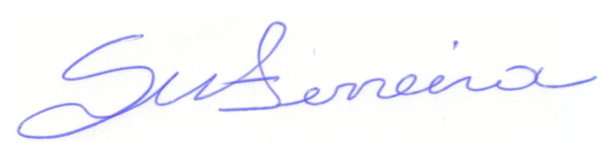

SÔNIA FERREIRA
VEREADORA – PSDB

